Этап 9. Отладка, условная компиляция и спецификации
Тема проекта: Сервис фитнес-клуба (Абонементы, тренировки и посещаемость)
Дата выполнения: 24.04.2026

1. Назначение этапа
Проверить работоспособность модулей в различных режимах, использовать инструменты отладки и условной компиляции, выявить ошибки на основе спецификаций.

2. Инструменты отладки
Инструмент | Назначение | Применение в проекте
Chrome DevTools | Отладка frontend (JS, CSS, DOM) | Поиск ошибок в UI, проверка запросов
console.log / console.error | Логирование в браузере | Отслеживание состояний переменных
VS Code Debugger | Пошаговая отладка | Точки останова в Python и JS
Python logging | Серверное логирование | Запись событий в лог-файл
Условные флаги DEBUG | Режим отладки / продакшн | Вывод дополнительной информации в режиме разработки

3. Условная компиляция (условные режимы)
В JavaScript и Python нет компиляции в классическом смысле, но используются условные флаги для переключения режимов:

JavaScript (Frontend)
// Условный режим отладки
const DEBUG = true;

function log(message) {
if (DEBUG) {
console.log(`[DEBUG ${new Date().toISOString()}]: ${message}`);
}
}

// Использование
log('Загрузка расписания...');
log('Найдено тренировок: ' + trainings.length);

Python (Backend)
import os
import logging

# Условный режим на основе переменной окружения
DEBUG = os.getenv('FLASK_DEBUG', 'False') == 'True'

if DEBUG:
logging.basicConfig(level=logging.DEBUG)
logging.debug('Режим отладки активирован')
else:
logging.basicConfig(level=logging.WARNING)

4. Таблица выявленных ошибок
№ | Модуль | Описание ошибки | Причина | Способ обнаружения | Статус
1 | bookings.js | При записи на полную тренировку счётчик не обновлялся | Отсутствие проверки max_capacity | DevTools, console.log | ✅ Исправлено
2 | subscriptions | Абонемент не блокировался при остатке = 0 | Условие > вместо >= | Ручное тестирование | ✅ Исправлено
3 | schedule | Тренировки за прошедшие даты отображались в расписании | Нет фильтра по дате | Визуальная проверка | ✅ Исправлено
4 | auth | При пустом пароле авторизация проходила успешно | Отсутствие валидации | Тестирование граничных значений | ✅ Исправлено
5 | UI | Кнопка «Записаться» не блокировалась после записи | Состояние не обновлялось | Chrome DevTools | ✅ Исправлено

5. Спецификации системных компонентов

5.1. Спецификация модуля авторизации
Параметр | Значение
Вход | email (string), password (string)
Выход | Объект пользователя или ошибка
Предусловия | Пользователь зарегистрирован в системе
Постусловия | Создана сессия, установлен токен
Исключения | Неверный пароль, пользователь не найден, пустые поля

5.2. Спецификация модуля записи на тренировку
Параметр | Значение
Вход | client_id (int), training_id (int)
Выход | Объект записи или ошибка
Предусловия | Клиент авторизован, абонемент активен, есть свободные места
Постусловия | Создана запись, обновлён счётчик мест, списано занятие
Исключения | Нет абонемента, абонемент просрочен, нет мест, уже записан

5.3. Спецификация модуля абонементов
Параметр | Значение
Вход | client_id (int), type (string)
Выход | Объект абонемента
Предусловия | Клиент авторизован
Постусловия | Создан абонемент со статусом «active»
Исключения | У клиента уже есть активный абонемент

6. Процесс отладки (визуализация)
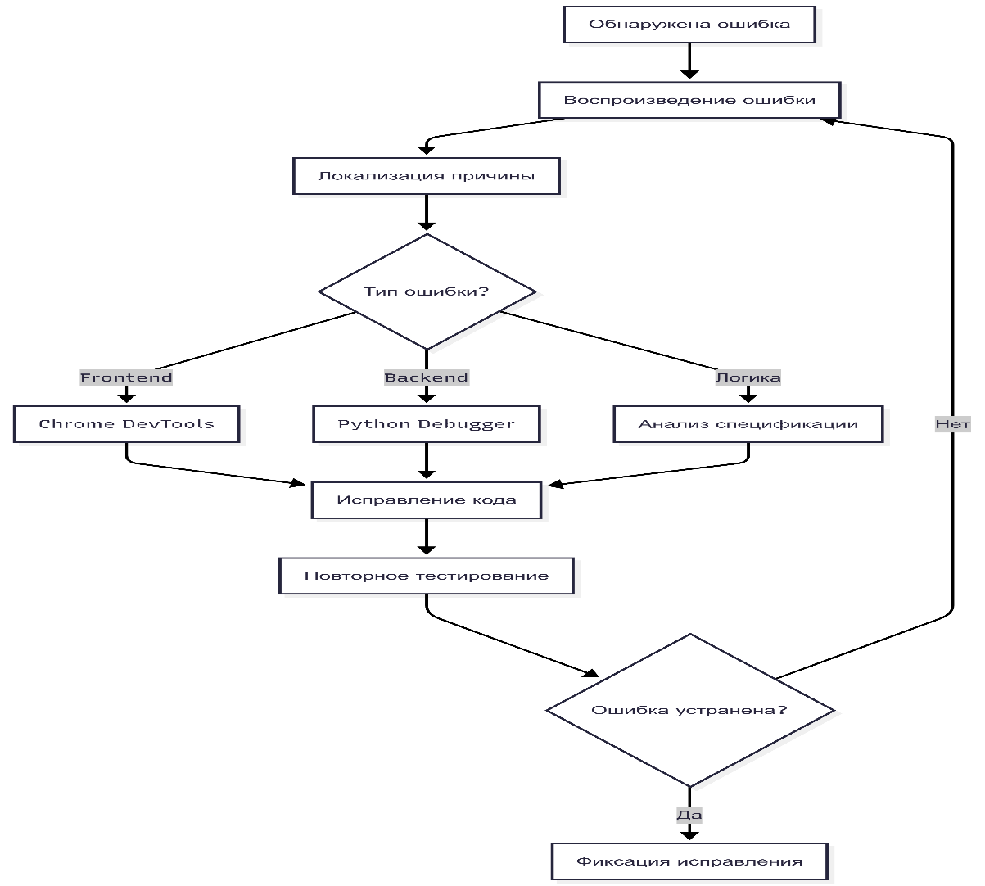

7. Вывод
В ходе отладки выявлено и исправлено 5 ошибок различной критичности. Использованы инструменты условной компиляции (флаги DEBUG) для разделения режимов разработки и продакшена. Для каждого ключевого модуля составлены спецификации с описанием входов, выходов и исключений.

